1 - Cargar archivo
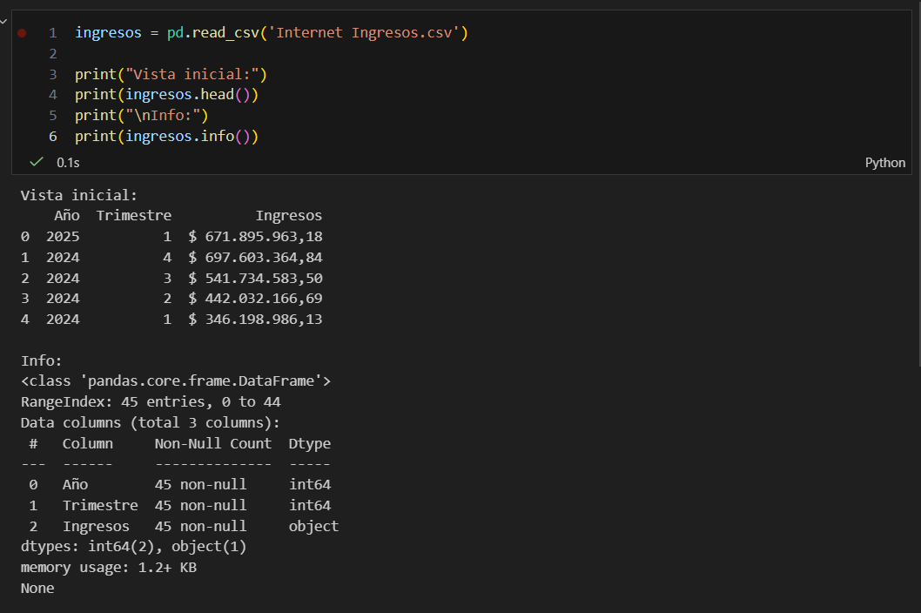
2 - Limpieza de la columna 'Ingresos'
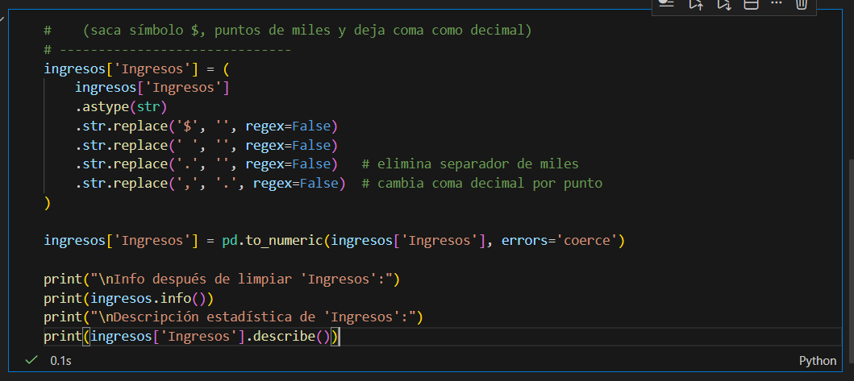
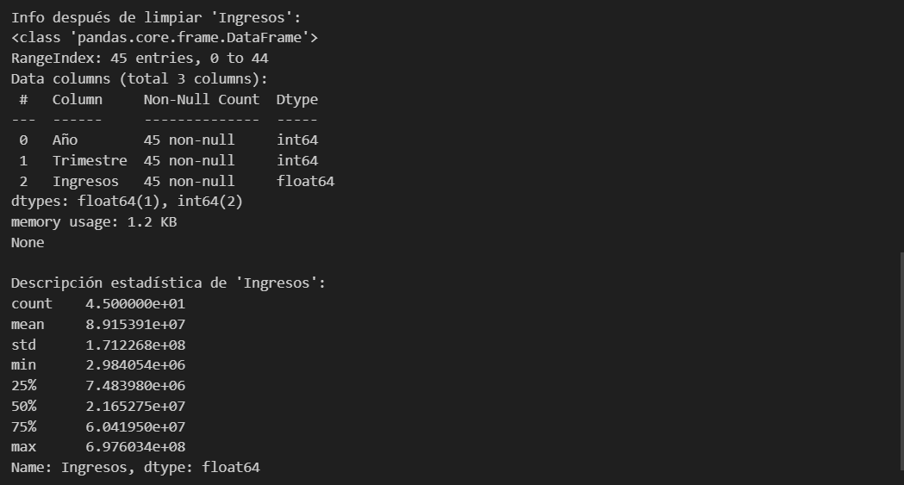
3 - Crear columna 'Periodo'
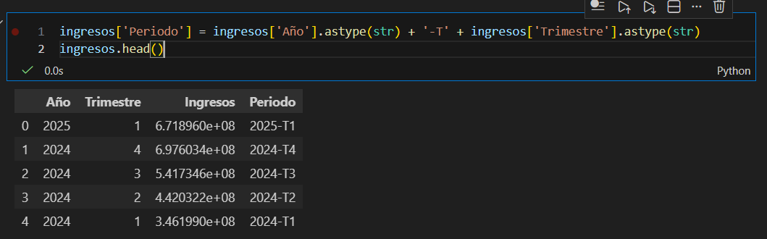
4 - Valores faltantes y duplicados
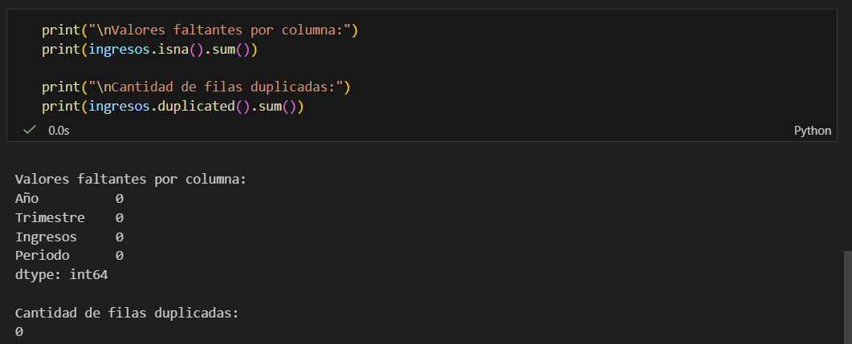
5 - Detección simple de outliers con IQR
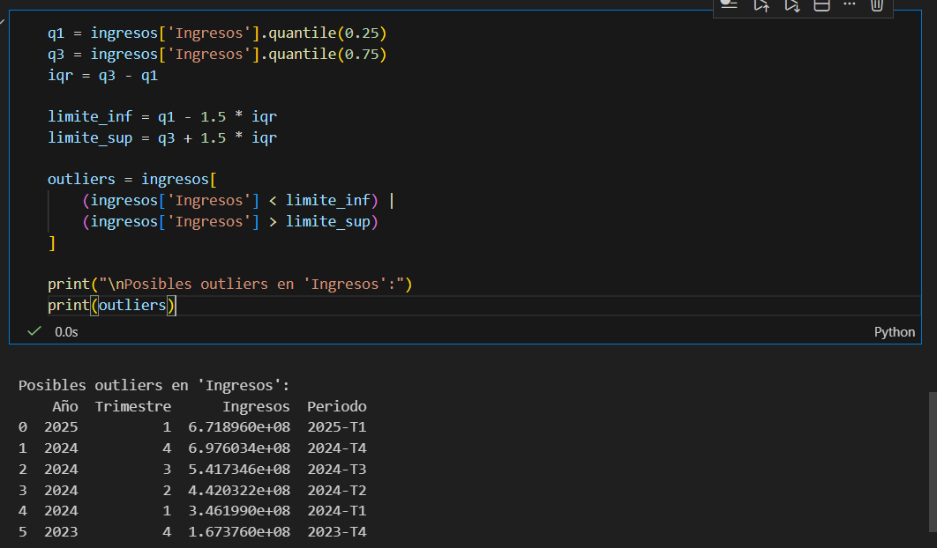
6 - Gráfico de evolución de ingresos
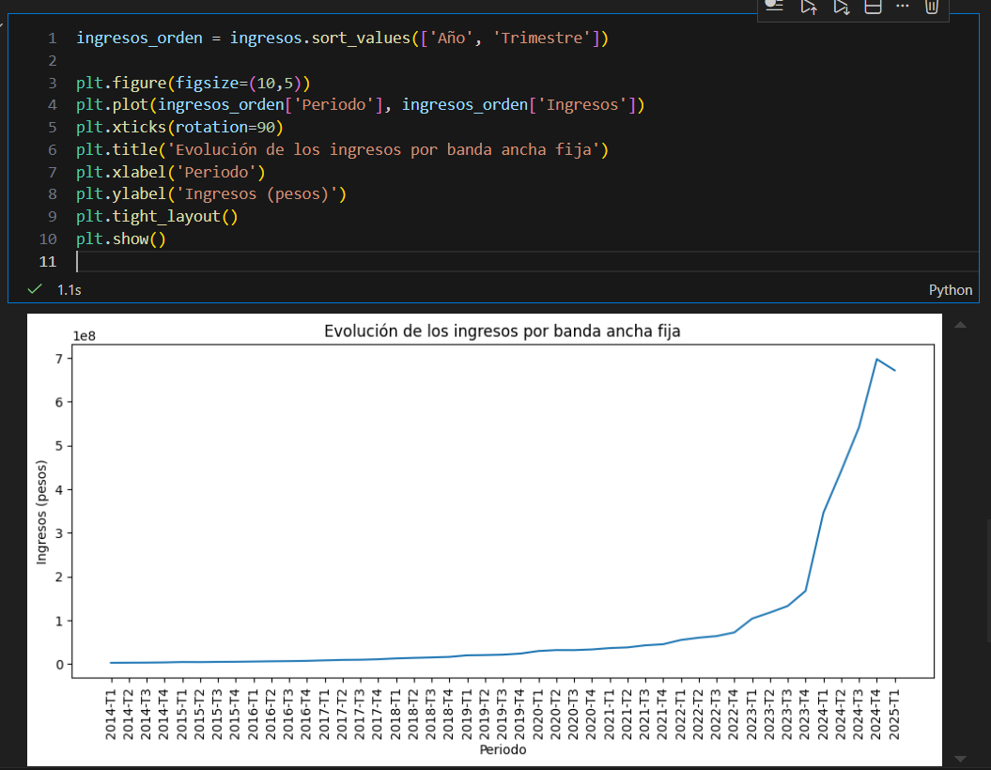
7 - Guardar versión limpia
